想定投資対効果 （記入例）
●定量効果
効果項目 | 効果内容 | 定量効果 | 金額換算
売上増大 | Web販売による売上の増加により全社売上が拡大する。 | H22までの3年間で50%拡大 | 約270億円拡大  （1年あたり約90億円拡大）
コスト削減 | 業務の効率化により、設備の有効利用や人件費削減が進み、売上対比のコストが下がる。 | H22までの3年間に  売上比 8% → 5%以下 | コストを6億円削減  (H19年51億円→H21 45億円)

●定性効果
効果項目 | 効果内容
意思決定の改善 | 経営上の意思決定スピードや精度が向上する。
- 影響
項目 | 影響内容
発注ルールの変更 | 商品仕入れの発注の間隔を現行の週2回から毎日とする。  売れ筋商品を確保し、欠品をなくすために適正発注数の自動計算を行う。  受注から発注、出荷までの業務ルールを変更し、発注指示、出荷指示のリードタイムの短縮を行う。
個人顧客への対応 | Web販売により、個人顧客への直接販売が増えるため、個人からの問い合わせ、クレーム体制を確立する必要がある。また、個人向けの広告宣伝および商品説明の対応などが必要になる。

●想定投資額
H19年度からシステム投資を約1200百万円の水準で行い、H22年度の全面リリースを行う。
リリース後、H23,24年度と収益を前年比140%以上にして、H23年度には投資額を回収することを目的とする。
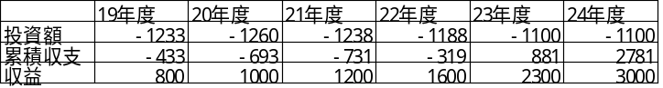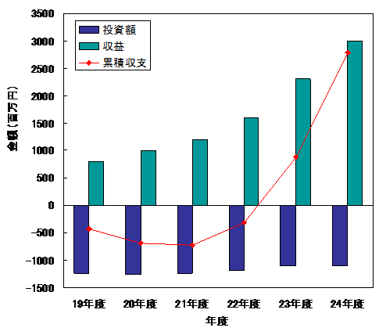
単位：百万円

